**Manual de usuario**

Ventana de menú lista de usuario:

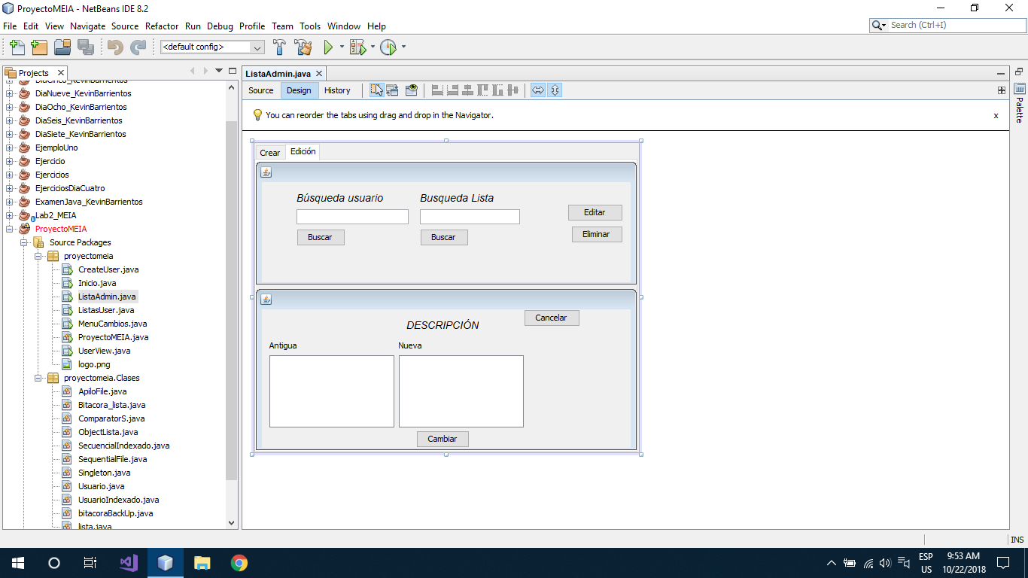

1. Botón de Buscar: Permite realizar una búsqueda por nombre de lista, o nombre de usuario
2. Botón de Editar: Permite editar la información.
3. Botón de cambiar: Permite al usuario ingresar una nueva descripción a la lista.

Ventana de Crear lista a usuario:

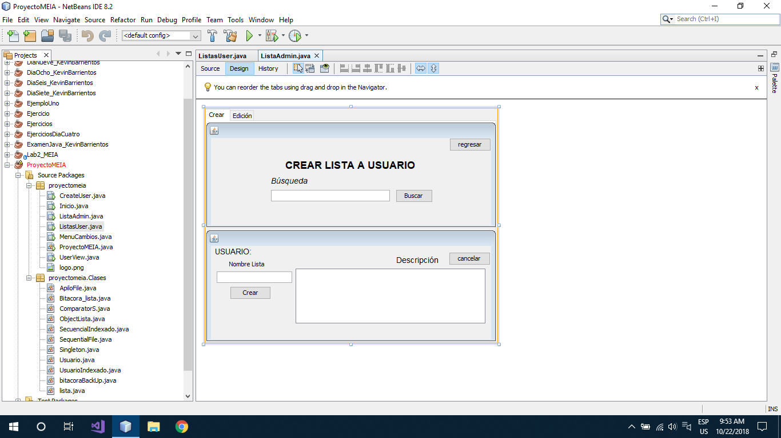

1. Botón de Buscar: Permite realizar una búsqueda por nombre de lista, o nombre de usuario.
2. Botón de Crear: Permite crear al usuario una nueva lista.
3. Botón de Cancelar: Permite cancelar la petición que está siendo ejecutada.
4. Botón de Regresar: Permite regresar a la ventana anterior.

Ventana de Crear lista:

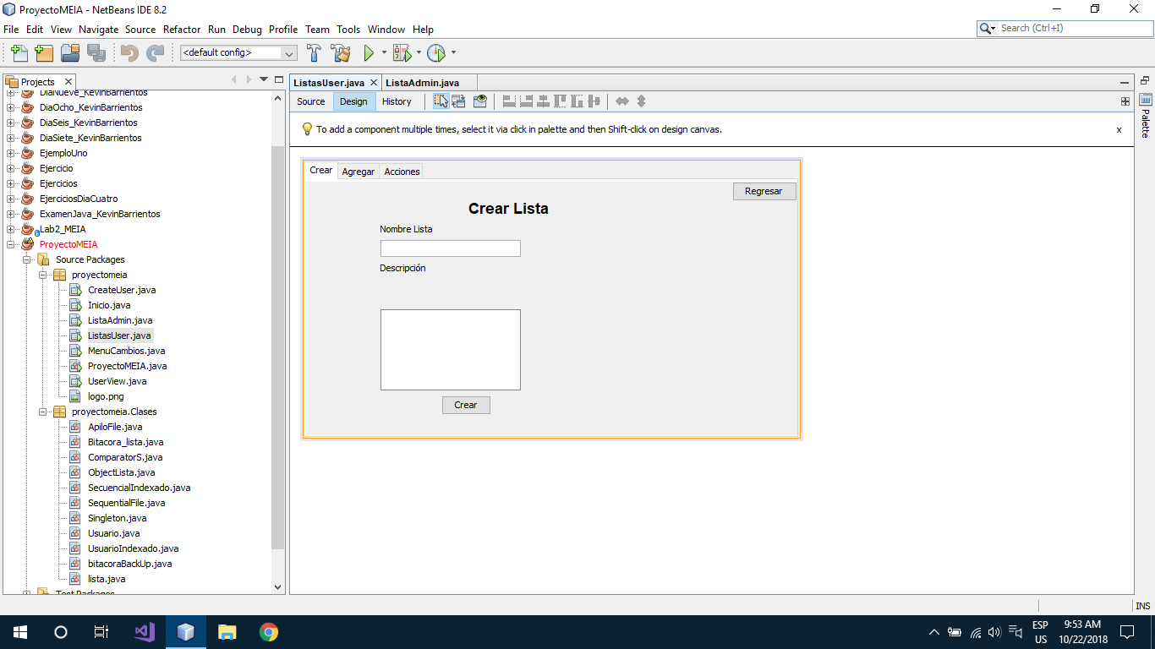

1. Botón de Crear: permite crear una nueva lista.
2. Botón de Regresar: Permite regresa a la ventana anterior.

Ventana de Crear lista (Acciones):

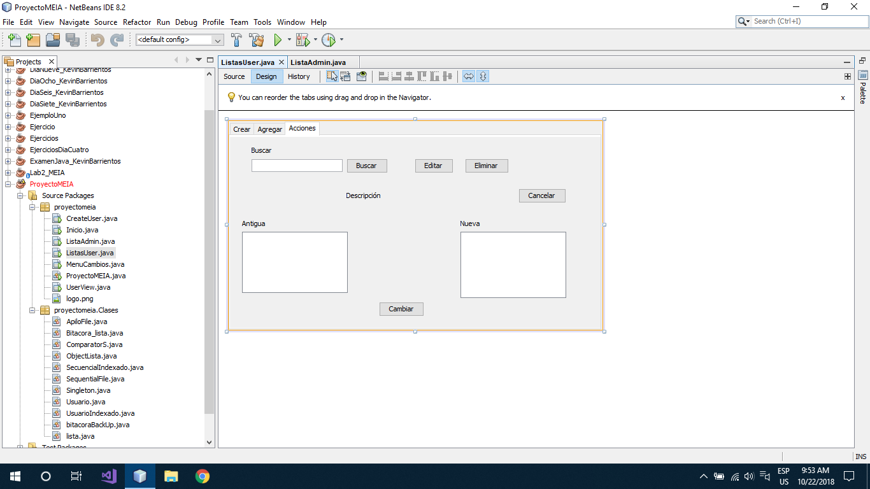

1. Botón de Buscar: Permite al usuario buscar una lista, observar la información antigua.
2. Botón de Editar: Permite al usuario buscar una lista, realizar cambios sobre la descripción.
3. Botón de Eliminar: Permite al usuario buscar una lista, eliminar información.
4. Botón de Cambiar: Permite al usuario buscar una lista, actualizar la información de la descripción.
5. Botón de Cancelar: Permite cancelar la operación realizada.